

Laboratorio de Termodinámica 2

Conductividad Térmica

Pontificia Universidad Católica de Chile
FIS0152

Autores:
José Antonio Rojas Cancino
Agustina Paella Berrios Herrera
Franco Nicolai Corvalán Mansourova

1. Introducción 4
Objetivos 4
Hipótesis 4
Marco teórico 4
Montaje y procedimiento 5
Resultados y análisis 7
Cálculo de la capacidad calorífica 7
Cálculo del calor específico del cobre 8
Interpretación y análisis de resultados 9
Conclusión 10
Anexo 12
Bibliografía 13
Tablas 13
Tabla 1: Tabla de calores específicos 13

1. Introducción
El presente informe se enfoca en la obtención de valor experimental de los coeficientes de conductividad de un termopanel. Para ello se generó un modelo experimental, en el cual se obtuvo como valor ${1.05 ×10}^{-4}$$\frac{kcal}{m ⋅ s ⋅ K}$ . Luego se vinculó dicho valor con aspectos teóricos presentes en la termodinámica, permitiendo generar deducciones a partir de conceptos y fórmulas de conductividad térmica, ley de Fourier y calor latente.

Una vez analizado el valor obtenido en la experimentación, se concluyó que es menor al valor referencial del vidrio, a la vez que mayor al valor referencial del termopanel. Además se dedujo cuáles son las variables involucradas en los errores de experimentación, como lo fue el error en la toma de medida de temperatura ambiental, la toma de medida del área de contacto del hielo, y el uso de una cámara que estaba a mayor temperatura que la temperatura ambiente.

Conceptos claves: Modelo experimental, conductividad térmica, coeficiente de conductividad, ley de Fourier y calor latente.

2. Objetivos
El dicho informe se desarrollará los siguientes objetivos:

- Obtener el coeficiente de conductividad térmica para un sólido a través de experimentación.
- Comparar el coeficiente de conductividad térmica obtenido con el valor referencial teórico de un vidrio y un termopanel.
- Identificar variables que generaron errores de medición en la experimentación.

3. Hipótesis
Utilizando un modelo experimental de conductividad térmica, se espera obtener el valor experimental del coeficiente de conductividad de un termopanel, el cual será menor al del vidrio y similar al valor referencial de un termopanel.

4. Marco teórico
La termodinámica es una rama de la física que corresponde a una herramienta fundamental para la innovación y el desarrollo en múltiples campos de la Ingeniería. Su comprensión profunda de los procesos energéticos y su capacidad para predecir el comportamiento de sistemas físicos la convierten en una piedra angular en la investigación y la aplicación de nuevas tecnologías.

Conceptos y ecuaciones clave de la termodinámica incluyen:

- Calor: La forma en que la temperatura de una sustancia cambia en relación con la cantidad de calor que se le agrega o extrae se puede explicar a través de la siguiente ecuación (Cengel, 2023):

$Q = C ⋅ ΔT$ (Joules)

- $Q$ la cantidad de calor absorbido o cedido, en $J$
- $ΔT$ la variación de temperatura, que tiene unidad $K$.
- $C$ la constante calorífica, en $\frac{J}{K}$

- Intercambio de calor: Los procesos de intercambio de calor son fenómenos fundamentales en la termodinámica y la física en general, y se refieren al flujo de energía térmica que ocurre entre diferentes partes de un sistema o entre un sistema y su entorno (Cengel, 2023).

Cuando dos partes de un sistema tienen temperaturas diferentes, la energía térmica fluye desde la parte más caliente hacia la parte más fría, hasta que se alcanza un equilibrio térmico.

- Calor latente: El calor latente es la cantidad de energía térmica requerida para provocar un cambio de fase en una sustancia sin que su temperatura varíe. Mientras la sustancia experimenta este cambio de fase, su temperatura se mantiene constante (Cengel, 2023). Esto se debe a que la energía térmica se utiliza para romper o formar enlaces intermoleculares en lugar de aumentar la temperatura. La fórmula que representa al calor latente es:

Q = mL (Joules)

- Q es la cantidad de calor latente absorbido o liberado, en Joules.
- m es la masa de la sustancia,, registrado en Kg.
- L es el calor latente específico de la sustancia, registrado en J/kg.

- Conductividad térmica: Corresponde a una relación entre la naturaleza de las partículas que componen a un material, y la interacción entre ellas (Cengel, 2023). Los metales suelen tener una alta conductividad térmica debido a la existencia de electrones libres que pueden transportar energía térmica a través del material. Por otro lado, los aislantes térmicos tienen una baja conductividad térmica, ya que las partículas que los componen están débilmente unidas y la transferencia de energía térmica es difícil.

La conductividad térmica también está relacionada con otras propiedades térmicas de los materiales, como la capacidad calorífica específica. La capacidad calorífica específica es la cantidad de calor necesaria para elevar la temperatura de una unidad de masa de un material en una unidad de temperatura (Cengel, 2023).

La relación entre la conductividad térmica, la capacidad calorífica específica y la densidad se puede expresar mediante la ecuación de Fourier, que establece que el flujo de calor a través de un material es proporcional al gradiente de temperatura y a la conductividad térmica del material, e inversamente proporcional a la capacidad calorífica específica y la densidad del material (Definición de calor en física, s. f.).

Ecuación de Fourier:

$\frac{ΔQ}{Δt}=kA\frac{ΔT}{h}$

- $\frac{ΔQ}{Δt}$ Calor intercambiado en un tiempo, el cual está en J/s.
- $ΔT$ Diferencia de temperatura entre los focos frío y caliente del modelo, registrado en grados Celsius o Kelvin.
- $k$ Constante de conductividad térmica, el cual está en $\frac{kcal}{m ⋅ s ⋅ K}$.
- $A$ Área de la sección transversal del bloque de hielo, registrado en $m^{2}$.
- $h$ Espesor de la muestra, registrado en $m^{}$.
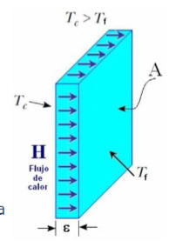
Imágen 0: Diagrama proveniente de la ecuación de Fourier.

5. Procedimiento experimental
Antes de iniciar con los modelos experimentales, registre la masa de dos vasos precipitados de 250 ml. El termopanel, constituido de dos placas de vidrio y una intermedia de aire, mida su espesor, y regístrelo como $hi$. Inserte el termistor en el interior de la cámara del termopanel, registrando la temperatura interna de esta misma. Coloque el termopanel sobre la cámara del termovapor. Posteriormente coloque un vaso precipitado de manera tal que la canaleta del termopanel decante en el vaso precipitado.

Procedimiento experimental efecto temperatura ambiental sobre el hielo:

Extraiga un bloque de hielo, mida su diámetro y regístrelo como d₁. Coloque el bloque de hielo sobre el termopanel del modelo hasta que inicie la fusión. Una vez se depositan las primeras gotas de hielo derretido o agua en el vaso precipitado, cambie el vaso precipitado por el otro, e inicie un cronómetro de 10 minutos. Al finalizar el tiempo, mida y registre la cantidad de agua recolectada en el vaso precipitado.

Procedimiento experimental 2:

Calentamos 250 ml de agua a una temperatura cercana a 80 grados celsius, y lo colocamos en un matraz que se debe encontrar sobre un calentador ya precalentado sobre los 100 grados. Conectamos la boquilla del matraz con la manguera, y esta última con la cámara de termovapor. Esperamos que por ebullición del agua ubicada en el matraz, empiece a salir vapor de agua. Vaciamos el vaso precipitado ubicado en la parte inferior de donde se decanta el agua del hielo, luego vuelva a colocar el vaso donde se encontraba. Iniciamos a medir 10 minutos, en cual se deberá registrar la temperatura medida por el termistor cada 1 minuto. Por último, mida el diámetro del bloque de hielo y del termopanel, registrándolo respectivamente como d₂ y h_{f}.

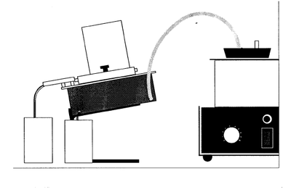
Imágen 1: Diagrama del modelo experimental.

6. Resultados y análisis
Primero, debemos tener en cuenta todos los datos que se obtienen antes de empezar con los experimentos, dentro de los cuales están:

 | Unidad de medida | Dato
Masa Vaso Precipitado | kg | 0.1041
Espesor del termopanel | m | 0.016
Temperatura Ambiente Registrada | °C | 24*

Tabla 1: Cálculo de la Capacidad Calorífica del Calorímetro

El dato de la temperatura ambiente fue registrado en el interior de la cámara del termopanel. Sin embargo, comparando con otros grupos y midiendo en el exterior, se obtuvo como medición 21°C, lo cual se tendrá presente a la hora de evidenciar errores.

 | Unidad de medida | Dato
Masa de agua recogida | kg | 0.0094
Tiempo transcurrido | s | 600

Tabla 2: Efecto del ambiente

Ahora, teniendo en cuenta el efecto del ambiente, podemos analizar los resultados de la segunda parte del experimento.

Minuto | 1 | 2 | 3 | 4 | 5 | 6 | 7 | 8 | 9 | 10
Temperatura | 51 | 52 | 54 | 56 | 56 | 58 | 59 | 59 | 61 | 62

Tabla 3: Mediciones de temperatura por minuto

Hay que notar que, para el cálculo de la constante, ocupamos el calor latente del agua, el cual es de 330 $\frac{kJ}{kg}$, lo cual se traduce a aproximadamente 78.8 $\frac{kcal}{kg}$ (teniendo que 1 cal equivale a 4.187 J ). Además, tenemos en cuenta que la variación de °C es equivalente a la variación de K. Con esto, ocupando la ecuación de calor latente, y posteriormente la ecuación de Fourier, podemos despejar y calcular la constante de conductividad térmica del termopanel

 | Unidad de medida | Dato
Masa de agua recogida (Total) | kg | 0.0210
Masa de agua derretida causada por el termopanel (descontando el efecto del ambiente) | kg | 0.0116
Temperatura del hielo | °C | 0.0
Temperatura promedio de la cámara | °C | 56.8
Diámetro del hielo promedio | m | 0.072
Tiempo transcurrido | s | 600
Constante de conductividad térmica del termopanel | $\frac{kcal}{m ⋅ s ⋅ K}$ | ${1.05 ×10}^{-4}$
Tabla 4: Constante de conductividad térmica del termopanel

7. Interpretación y análisis de resultados
A través de la Tabla 4, se logra apreciar dos datos de masa de agua. Esto es debido a que el primero, se obtiene la cantidad total de agua derretida a lo largo de los 10 minutos. Sin embargo, ésta cantidad también se debe a la misma exposición al ambiente. Por lo tanto, para poder calcular la constante de conductividad térmica del termopanel, se le resta lo que ya conocemos como el efecto del ambiente, para así aislar y calcular únicamente el efecto que tuvo el termopanel.

El valor obtenido (${1.05 ×10}^{-4}$$\frac{kcal}{m ⋅ s ⋅ K}$ ) fue menor al de la constante de conductividad térmica del vidrio (${2.0 ×10}^{-4}$$\frac{kcal}{m ⋅ s ⋅ K}$), por un factor de 2. Esto se debe principalmente a que, siendo un termopanel, está diseñado y armado de tal manera que se evite la transferencia de calor. Era de esperar, por tanto, que la constante de conductividad térmica, para que sea más eficiente en detener el traspaso de calor, sea menor a la del vidrio tradicional.

Por otro lado, el valor obtenido fue mayor al valor de referencia del termopanel $( {1.0 ×10}^{-5}\frac{kcal}{m ⋅ s ⋅ K})$, obteniéndose un error de 950%. Este porcentaje se debe a errores sistemáticos y aleatorios presentes durante el procedimiento experimental. Dentro de los aleatorios, se puede apreciar una falta de precisión del voltímetro que se utilizó como termómetro, ya que al comprar las temperaturas ambientes registradas al inicio, difería en 3°C con los voltímetros de los otros equipos, marcando el nuestro 24°C y los demás 21°C. Siguiendo con los errores sistemáticos, el termopanel que se utilizó ya había sido calentado previo a su uso, y no se dió el tiempo para que volviera a temperatura ambiente, por lo tanto, al situar el hielo, se comenzó a derretir más rápido, alterando así el efecto de la medición de temperatura ambiente. El pie de metro, al estar hecho de acero inoxidable y poder transferir el calor emitido por el experimentador, derritió parte del hielo mientras se medía su diámetro, por lo tanto el diámetro medido con respecto al real podría ser distinto, y la cantidad de agua derretida debido al pie de metro también afecta en el resultado final. Pequeñas gotas de agua que quedaron en la cámara de aluminio utilizada de soporte no fueron consideradas en la masa derretida del hielo que representa el foco térmico frío. Con respecto a los tiempos de medición, en ambos experimentos, no se miden los pequeños intervalos de tiempo entre que se pausa el cronómetro y se mide el peso del agua derretida, debido a esto, podrían haberse medido masas pequeñas de agua adicionales.

Para medir la constante de conductividad térmica de otras sustancias que no están en estado sólido, éste tipo de experimentación y cálculo podrían no ser la mejor idea. Ésto es porque la forma principal de transferencia de calor en sólidos es la conducción, pero en líquidos y gases está presenta también la convección y radiación, cosa que se desprecia en ésta experimentación. Por lo tanto, para éstos casos se debe plantear una forma de experimentación que considere no sólo un posible efecto del ambiente, sino que también la transferencia de energía por otros métodos aparte de la conducción.

8. Conclusión
Mediante los procedimientos experimentales realizados, el primero con el fin de determinar el efecto de la temperatura ambiente sobre el derretimiento del hielo, y el segundo, con la finalidad de calcular el coeficiente de conductividad térmica de un termopanel, se obtuvo que este último es de ${1.05 ×10}^{-4}$$\frac{kcal}{m ⋅ s ⋅ K}$.

Comparándolo con el valor teórico, de ${1.0 ×10}^{-5}$$\frac{kcal}{m ⋅ s ⋅ K}$. Se obtiene un resultado 10 veces mayor, lo que nos otorga un error de aproximadamente 950%. Este porcentaje, se atribuyó a errores de tipo aleatorios y sistemáticos que se presentaron a la hora de llevar a cabo el experimento, lo que se interpreta cómo que se transmite más calor a través del termopanel del que se esperaba. Se presume que hubo error en la medición del efecto de la temperatura ambiente, posiblemente debido a que el termopanel que se utilizó había sido previamente calentado para otro experimento, atribuyéndose el calor que ya poseía a la temperatura ambiente. El efecto de éste calor se adjudicó erróneamente al efecto de la temperatura ambiente, aumentando así el supuesto calor que atravesó al termopanel.

Al comparar nuestro valor experimental de la conductividad térmica del termopanel con el del vidrio, y a su vez, el valor referencial del termopanel con el del vidrio, el coeficiente de conductividad térmica del vidrio es mayor a ambos, significando esto, que el vidrio deja pasar más calor que el termopanel.

Habiendo analizado lo anterior, logramos cumplir con los objetivos 1, 2 y 3 planteados al inicio del presente informe.

Habiendo utilizado el aparato de conductividad térmica, midiendo la masa de agua derretida del hielo que cumple la función de foco térmico frío, se logró corroborar parcialmente la hipótesis planteada inicialmente, a pesar de haber obtenido un valor mayor al esperado, la conductividad térmica experimental del termopanel sigue siendo menor a la del vidrio, pero, el valor que se obtuvo no fue similar al valor real.

Anexo
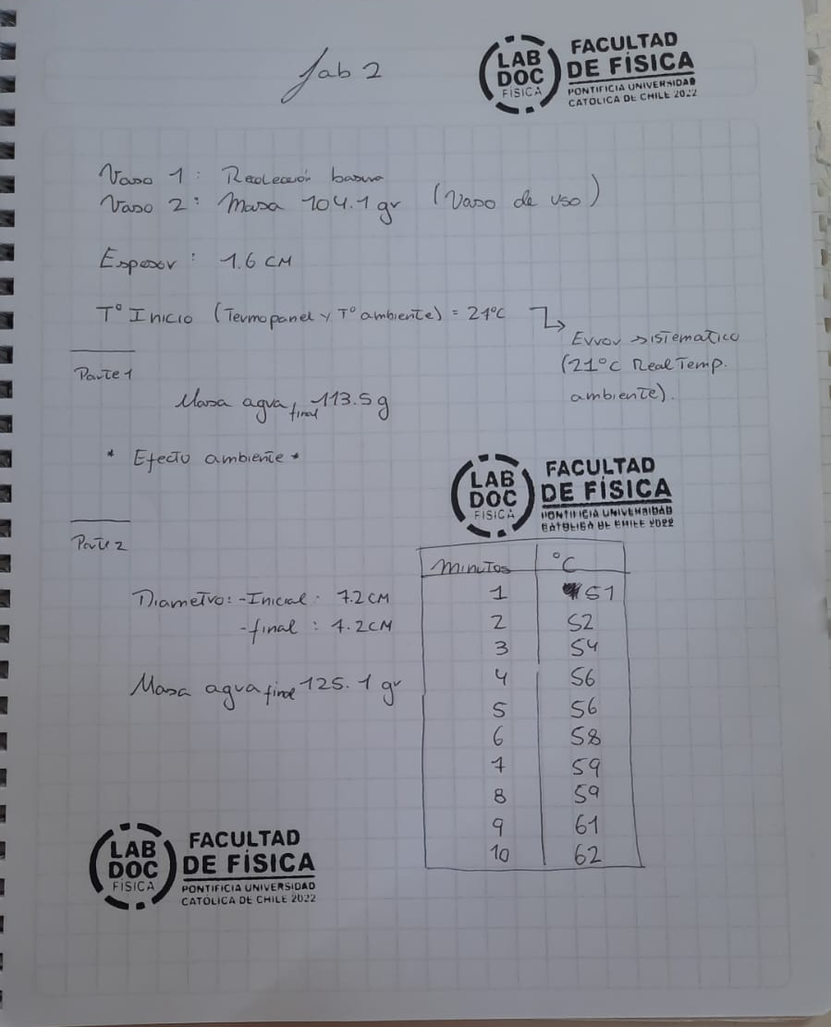

Bibliografía
- Cengel, Y. A. (2023). Thermodynamics: An engineering approach (9th ed.). McGraw-Hill Education.
- Definición de calor en física. (s. f.). https://solar-energia.net/termodinacmica/sistema-termodinamico/calor

